MỤC LỤC

MỤC LỤC i

MỤC LỤC BẢNG iii

MỤC LỤC HÌNH 5

1. Lý do chọn đề tài 6

2. Giới hạn và phạm vi nghiên cứu 6

3. Mục đích nghiên cứu 6

4. Khách thể và đối tượng nghiên cứu 6

5. Nhiệm vụ nghiên cứu 6

6. Phương pháp nghiên cứu 7

7. Ý nghĩa lý luận và thực tiễn của đề tài 7

CHƯƠNG 1: QUY TRÌNH KHẢO SÁT THỰC TRẠNG 7

*1.1* *Quá trình khảo sát.* 7

1.1.1 Địa điểm khảo sát. 7

1.1.2 Lịch trình khảo sát. 7

*1.2* *Kết quả khảo sát.* 8

1.2.1 Thực trạng quản lý. 8

1.2.2 Yêu cầu của người dùng. 8

1.2.3 Yêu cầu kỹ thuật. 8

CHƯƠNG 2: PHÂN TÍCH QUY TRÌNH HOẠT ĐỘNG CỦA HỆ THỐNG 9

2.1 Quy trình cầm đồ 9

2.2 Quy trình nhập hàng hóa vào kho 9

2.3 Quy trình chuộc đồ 10

2.4 Xử lý khách hàng vi phạm 10

2.5 Quy trình tìm kiếm thông tin 10

CHƯƠNG 3: PHÂN TÍCH THIẾT KẾ HỆ THỐNG THEO UML 11

3.1 Các chức năng của hệ thống 11

3.1.1 Chức năng nghiệp vụ 11

3.2 Biểu đồ Usecase 5

3.2.1 Danh sách các actor hệ thống. 5

3.2.2 Danh sách các usecase hệ thống. 5

3.2.3 Vẽ Biểu đồ Usecase. 8

3.2.4 Đặc tả Usecase 12

3.3 Biểu đồ lớp 15

3.3.1 Danh sách các lớp 15

3.3.2 Vẽ biểu đồ lớp 19

CHƯƠNG 4: PHÂN TÍCH, THIẾT KẾ CƠ SỞ DỮ LIỆU 21

4.1. Thiết kế cơ sở dữ liệu 21

4.1.1. Bảng “LOAIMATHANG” (Loại mặt hàng) 21

4.1.2. Bảng “MATHANG” (Mặt hàng) 21

4.1.3. Bảng “KHACHHANG” (Khách hàng) 21

4.1.4. Bảng “PHIEUCAMDO” (Phiếu cầm đồ) 22

4.1.5. Bảng “CTPHIEUCAMDO” (Chi tiết phiếu cầm đồ) 23

4.1.6. Bảng “PHIEUTHANHTOAN” (Phiếu thanh toán) 23

4.1.7. Bảng “TAIKHOAN” (Tài khoản) 24

4.2. Biểu đồ quan hệ 25

CHƯƠNG 5: THIẾT KẾ GIAO DIỆN 25

5.1. Giao diện “đăng nhập” 25

5.2. Giao diện chính 27

5.2.1 Form thao tác những mặt hàng 28

5.2.2 Form thao tác những phiếu cầm đồ 28

5.2.3 From tương tác thông tin khách hàng 30

5.2.4 From Quản lí nhân viên 31

31

5.2.5 Khác 31

CHƯƠNG 6: KẾT LUẬN VÀ KIẾN NGHỊ 32

6.1 Kết luận 32

6.2 Kiến nghị 33

MỤC LỤC BẢNG

Bảng 1 Bảng phân công công việc 6

Bảng 2 Yêu cầu kỹ thuật 8

Bảng 3 Chức năng chủ tiệm cầm đồ 11

Bảng 4 Quy định, công thức nghiệp vụ chủ tiệm cầm đồ 11

Bảng 5 Chức năng khách hàng 2

Bảng 6 Chức năng quản lý khách hàng 2

Bảng 7 Quản lý hàng 3

Bảng 8 Chức năng hệ thống 4

Bảng 9 Yêu cầu chất lượng 5

Bảng 10 Danh sách các actor 5

Bảng 11 Danh sách các usecase 8

Bảng 12 Thuộc tính Lớp “TaiKhoan” 15

Bảng 13 Phương thức “TaiKhoan” 15

Bảng 14 Thuộc tính Lớp “KhachHang” 16

Bảng 15 Phương thức Lớp “KhachHang” 16

Bảng 16 Thuộc tính Lớp “LoaiMatHang” 16

Bảng 17 Phương thức Lớp “LoaiMatHang” 16

Bảng 18 Thuộc tính Lớp “HangHoa” 17

Bảng 19 Phương thức Lớp “HangHoa” 17

Bảng 20 Thuộc tính Lớp “PhieuCamDo” 17

Bảng 21 Phương thức Lớp "PhieuCamDo" 18

Bảng 22 Thuộc tính Lớp “CTPhieuCamDo” 18

Bảng 23 Phương thức Lớp “CTPhieuCamDo” 18

Bảng 24 Thuộc tính Lớp “ThanhToan” 18

Bảng 25 Phương thức Lớp “ThanhToan” 19

Bảng 26 Thuộc tính Lớp “XuLyViPham” 19

Bảng 27 Phương thức Lớp “XuLyViPham” 19

Bảng 28 “LOAIMATHANG” 21

Bảng 29 “MATHANG” 21

Bảng 30 “KHACHHANG” 22

Bảng 31 “PHIEUCAMDO” 23

Bảng 32 “CTPHIEUCAMDO” 23

Bảng 33 “PHIEUTHANHTOAN” 24

Bảng 34 "TAIKHOAN" 24

MỤC LỤC HÌNH

Hình 1 Biểu đồ usecase tổng quát 8

Hình 2 Biểu đồ usecase “Quản lý hệ thống” 9

Hình 3 Biểu đồ usecase “Quản lý hàng” 9

Hình 4 Biểu đồ usecase “Quản lý khách hàng” 9

Hình 5 Biểu đồ usecase “Quản lý cầm đồ” 10

Hình 6 Biểu đồ usecase “Tìm kiếm thông tin” 10

Hình 7 Biểu đồ usecase “Thống kê, báo cáo” 11

Hình 8 Biểu đồ lớp “Quản lý hệ thống” 19

Hình 9 Biểu đồ lớp “Quản lý khách hàng” 19

Hình 10 Biểu đồ lớp “Quản lý hàng” 19

Hình 11 Biểu đồ lớp “Quản lý cầm đồ” 20

Hình 12 Biểu đồ quan hệ 23

Hình 13 Giao diện “đăng nhập” 24

Hình 14 Giao diện đăng ký 25

Hình 15 Giao diện quên mật khẩu 26

Hình 16 Giao diện chính 27

Hình 17 Giao diện mặt hàng 28

Hình 18 Giao diện phiếu cầm đồ 29

Hình 19 Giao diện chi tiết phiếu cầm đồ 30

Hình 20 Giao diện khách hàng 31

Hình 21 Giao diện tìm kiếm 32

Hình 22 Giao diện tìm kiếm phiếu 32

Hình 23 Giao diện tìm kiếm khách hàng 33

Hình 24 Giao diện tìm kiếm mặt hàng 34

Hình 25 Giao diện thống kê 34

Hình 26 Giao diện doanh thu 35

Hình 27 Giao diện doanh thu khách hàng 36

Hình 28 Giao diện doanh thu mặt hàng 37

Hình 29 Giao diện thống kê khách hàng vi phạm 38

Hình 30 Giao diện quản lý nhân viên 38

Hình 31 Giao diện đổi mật khẩu 39

MỞ ĐẦU

## Lý do chọn đề tài

Hiện nay, các chủ tiệm cầm đồ đã và đang gặp phải những khó khăn như sau:

* Làm sổ sách để quản lý khách hàng và các hợp đồng vay cầm đồ, các tài sản tại cửa hàng. Việc tra cứu thông tin sẽ trở nên khó khăn hơn. Các dữ liệu dễ bị mất mát, mức độ bảo mật thấp.
* Đau đầu để cộng, trừ, nhân, chia tính toán lãi suất phải trả định kỳ, làm bảng thu tiền lãi cho từng hợp đồng, tiêu tốn rất nhiều thời gian, công sức.
* Làm báo cáo lợi nhuận, tổng kết giao dịch, cân đối sổ sách kế toán.
* Phải ghi nhớ quá trình nộp tiền của khách hàng hoặc tra cứu sổ sách để không bỏ lỡ các kỳ đóng lãi, nộp nợ gốc của từng hợp đồng.

Với rất nhiều công việc phải thực hiện, việc quản lý hiệu cầm đồ đã trở thành nỗi áp lực lớn đối với các chủ cửa hàng. Chưa kể những giải pháp truyền thống đã không còn đáp ứng được yêu cầu của thời đại: nhanh chóng – chuyên nghiệp – hiệu quả.

## 2. Giới hạn và phạm vi nghiên cứu

Các tiệm cầm đồ.

## 3. Mục đích nghiên cứu

Xây dựng được phần mềm quản lý tiệm cầm đồ.

## 4. Khách thể và đối tượng nghiên cứu

Khách thể: Hệ thống quản lý tiệm cầm đồ.

Đối tượng: Phần mềm quản lý tiệm cầm đồ.

## 5. Nhiệm vụ nghiên cứu

Tìm hiểu nghiệp vụ quản lý tiệm cầm đồ (quản lý hàng hóa, quản lý khách hàng, quản lý việc cầm đồ,…).

Tìm hiểu các công cụ xây dựng chương trình (Microsoft SQLServer 2019, ngôn ngữ java(swing),…).

## 6. Phương pháp nghiên cứu

* Quan sát.
* Tìm tài liệu qua internet.

## 7. Ý nghĩa lý luận và thực tiễn của đề tài

* Giúp chúng em hiểu về nghiệp vụ quản lý tiệm cầm đồ.
* Ứng dụng đề tài vào việc tối ưu hóa quá trình quản lý tiệm cầm đồ và tra cứu hàng hóa đang được cầm.

|  |  |  |  |
| --- | --- | --- | --- |
|  | Nghĩa | Kiên | Sĩ |
| Tuần 1 | Chọn đề tài. | | |
| Tuần 2 | Họp nhóm tìm hiểu và khảo sát đề tài. | | |
| Tuần 3 | - Phân tích quy trình hoạt động của hệ thống.  - Phân tích chức năng hệ thống. | - Phân tích cơ sở dữ liệu. | - Phân tích giao diện. |
| Tuần 4+5+6 | - Thiết kế và đặc tả UML. | - Thiết kế cơ sở dữ liệu. | - Thiết kế giao diện. |
| Tuần 7 | Hoàn thiện sản phẩm | | |
| Tuần 8 | Hoàn thiện sản phẩm | | |
| Tuần 9 | Chạy thử và sửa lỗi sản phẩm | | |
| Tuần 10 | Chạy thử và sửa lỗi sản phẩm | | |

Bảng 1 Bảng phân công công việc

# CHƯƠNG 1: QUY TRÌNH KHẢO SÁT THỰC TRẠNG

* 1. *Quá trình khảo sát.*
     1. Địa điểm khảo sát.

Một số tiệm cầm đồ vừa và nhỏ tại thành phố Hồ Chí Minh.

* + 1. Lịch trình khảo sát.

Tìm hiểu cách quản lý hiện giờ tại một số cửa tiệm cầm đồ.

Các nghiệp vụ của tiệm cầm đồ. Và cơ sở vật chất tiệm có thể đáp ứng.

* 1. *Kết quả khảo sát.*
     1. Thực trạng quản lý.

Còn sử dụng sổ sách, tính toán và lưu trữ bằng tay. Còn hạn chế áp dụng công nghệ thông tin vào việc quản lý.

* + 1. Yêu cầu của người dùng.

Hệ thống mới cần phải đáp ứng những yêu cầu sau:

* Kiểm soát thông tin của các khách hàng vay cầm cố tại cửa hàng.
* Kiểm soát thông tin các loại tài sản cầm cố của từng đơn vay.
* Kiểm soát các hợp đồng vay vốn, phân chia hợp đồng thành theo các trạng thái phù hợp. (Đang vay / Nợ / Chậm lãi / Đóng hoặc quá hạn…)
* Báo cáo thống kê dòng tiền trong ngày, báo cáo lợi nhuận, báo cáo kinh doanh, kiểm soát thu chi…
* Kiểm soát hoạt động thu hồi nợ để hạn chế nợ xấu, tránh mọi rủi ro tín dụng...
  + 1. Yêu cầu kỹ thuật.

| Cấu hình | Tối thiểu | Đề nghị |
| --- | --- | --- |
| CPU | Bộ xử lí 2GHz | Bộ xử lí 4GHz Dual Core hoặc 3GHz |
| RAM | 4 GB RAM | 8 GB RAM trở lên |
| HDD | 1 GB ổ trống | 2 GB ổ trống |
| VGA | DirectX 9.0c hoặc cao hơn | DirectX 9.0c hoặc cao hơn. |
| OS | Windows 7 trở lên | Windows 10 trở lên |

Bảng 2 Yêu cầu kỹ thuật

# CHƯƠNG 2: PHÂN TÍCH QUY TRÌNH HOẠT ĐỘNG CỦA HỆ THỐNG

* 1. Quy trình cầm đồ
* Thời gian: Khi có khách hàng đến cầm đồ (từ 8h - 22h)
* Tác nhân tham gia vào quá trình cầm đồ: khách hàng (công nhân lao động, sinh viên, …), chủ tiệm cầm đồ và nhân viên.
* Vai trò của quá trình cầm đồ: hỗ trợ tài chính cho những người đang thiếu tiền.
* Các bước tiến hành:

- Khi vào tiệm cầm đồ, khách hàng đưa mặt hàng cần cầm.

- Chủ tiệm kiểm tra hàng, thỏa thuận giá cầm và làm phiếu cầm đồ. Phải ghi rõ ngày lập, số tiền cầm, lãi suất (lãi suất/1triệu/ngày) và cứ 30 ngày đóng lãi một lần. In ra hai bản trong đó một bản đưa cho khách hàng và một bản chủ tiệm giữ.

- Khách hàng và chủ tiệm đều phải ký ghi rõ họ tên vào phiêu cầm đồ.(Ký cả 2 bản)

- Chủ tiệm cầm đồ đưa tiền cầm cho khách hàng.

* 1. Quy trình nhập hàng hóa vào kho
* Thời gian: Sau khi khách hàng cầm đồ.
* Tác nhân tham gia vào quá trình cầm đồ: Chủ tiệm.
* Vai trò của quá trình cầm đồ: quản lý hàng quá dễ dàng, tránh việc mất hoặc thất lạc.
* Các bước tiến hành:

- Phân loại mặt hàng: Chủ tiệm phân loại như: xe máy, xe hơi, điện thoại, trang sức,…

- Đánh mã mặt hàng: Chủ tiệm tiến hành đánh mã mặt hàng bằng số.

- Sắp xếp vào kho: Sau khi gắn mã cho từng mặt hàng khi chủ tiệm đưa hàng hóa vào kho. Sắp xếp vào từng khu, từng hộc khác nhau. Mỗi loại là một khu, mỗi hộc đựng một mặt hàng.

* 1. Quy trình chuộc đồ
* Thời gian: Khi có khách hàng đến chuộc đồ (từ 8h - 22h)
* Tác nhân tham gia vào quá trình cầm đồ: khách hàng (công nhân lao động, sinh viên, …), chủ tiệm cầm đồ và nhân viên.
* Các bước tiến hành:

- Khách hàng đưa tiền chuộc và phiếu cầm đồ cho chủ tiệm.

- Chủ tiệm kiểm tra phiếu cầm đồ và lấy hàng hóa khách hàng đã cầm.

- Số tiền chuộc = gốc + lãi suất*tiền gốc*(số ngày kể từ ngày cầm hoặc đóng ngày đóng lãi gần nhất đến ngày chuộc).

- Nếu khách hàng vi phạm như trễ hẹn thì bị xử lý theo quy định của cửa tiệm.

* 1. Xử lý khách hàng vi phạm
* Thời gian: Khi có khách hàng vi phạm.
* Tác nhân tham gia vào quá trình cầm đồ: khách hàng (công nhân lao động, sinh viên, …), chủ tiệm cầm đồ và nhân viên.
* Vai trò của quá trình xử lý vi phạm:

- Giảm tỷ lệ khách hàng bị vi phạm.

- Nâng cao tính kỷ luật, uy tín của cửa hàng.

* Các bước tiến hành: Khách hàng bị quy phạm thì xử lý theo quy định của cửa hàng.
  1. Quy trình tìm kiếm thông tin
* Thời gian: Xảy ra bất kì khi nào khi người dùng có nhu cầu.
* Tác nhân tham gia vào quá trình cầm đồ: chủ tiệm cầm đồ và nhân viên.
* Vai trò của quá trình xử lý vi phạm:
* Biết được đầy đủ thông tin về tiêu chí cần tìm.
* Tìm kiếm nhanh, chính xác.
* Nâng cao hiệu quả làm việc.
* Các bước tiến hành:

Người dùng lựa chọn các tiêu chí tìm kiếm sau đây:

* Tìm kiếm tài liệu: Người dùng lựa chọn tiêu chí tìm kiếm tài liệu.

+ Tìm theo phân loại hàng hóa:xe, điện thoại, trang sức, … hệ thống sẽ hiển thị danh sách hàng hóa theo từng phân loại mà người dùng lựa chọn.

+ Tìm theo tên khách hàng, phiếu cầm đồ: hệ thống sẽ hiển thị danh sách những tài liệu tương ứng với những thông tin mà người dùng cần.

+ Người dùng có thể kết hợp nhiều tiêu chí tìm kiếm: theo phân loại, theo tên mặt hàng, theo tên khách hàng. Hệ thống sẽ trả về kết quả nếu như còn tài liệu đó.

Quá trình tìm kiếm cho biết được đầy đủ thông tin của tài liệu đó như: Tên mặt hàng, tên khách hàng, ngày lập, ngày chuộc, tiền chuộc… Ngoài ra còn cho biết số lượng của mặt hàng, số lượng chưa chuộc và vị trí của tài liệu đó thuộc khu nào, hộc nào.

* Tìm kiếm cầm – chuộc: Xảy ra khi khách hàng chuộc đồ, chủ tiệm tìm thông tin khách hàng, phiếu cầm đồ và đánh dấu rằng khách hàng đã chuộc đồ. Sau quá trình tìm kiếm, chủ tiệm phải biết khách hàng có cầm đồ hay không. Mặt hàng thuộc loại nào, bao giờ thì đến hạn chuộc.

# CHƯƠNG 3: PHÂN TÍCH THIẾT KẾ HỆ THỐNG THEO UML

* 1. Các chức năng của hệ thống
     1. Chức năng nghiệp vụ

Bộ phận: Chủ tiêm cầm đồ. Mã số: CT

|  |  |  |  |  |  |
| --- | --- | --- | --- | --- | --- |
| STT | Công việc | Loại công việc | Quy định/Công thức liên quan | Biểu mẫu liên quan | Ghi chú |
| 1 | Nhận đồ khách cầm | Lưu trữ | CT_QĐ_1 |  |  |
| 2 | Trả đồ cho khách | Lưu trữ | Chỉ trả đồ cho khách đã cầm và trả tiền chuộc. |  |  |
| 3 | Xử lý khách hàng vi phạm. | Lưu trữ | CT_QĐ_2 |  |  |
| 4 | Tính tiền lãi | Tính toán | lãi suất * số tiền cầm*số ngày |  | Cứ 30 ngày đóng lãi 1 lần khi khách hàng chưa chuộc |
| 5 | Tra cứu phiếu cầm đồ | Tra cứu | Tra cứu theo mã phiếu cầm đồ, tên khách hàng, tên món đồ cầm. |  |  |
| 6 | Làm phiếu cầm đồ. (Hợp đồng cầm đồ) | Kết xuất |  | CT_BM_1 |  |
| 7 | Làm phiếu thanh toán | Kết xuất |  | CT_BM_2 |  |
| 8 | Tính tiền phạt | Tính toán | CT_QĐ_2 |  |  |

Bảng 3 Chức năng chủ tiệm cầm đồ

|  |  |  |  |  |
| --- | --- | --- | --- | --- |
| STT | Mã số | Tên quy định /Công thức | Mô tả chi tiết | Ghi chú |
| 1 | CT_QĐ_1 | Quy định khi cầm đồ. | Chỉ cho khách cầm đồ khi:  - Khách chưa cầm đồ hoặc đã thanh toán hết đồ đã cầm. |  |
| 2 | CT_QĐ_2 | Xử lý khách hàng vi phạm | Khách hàng quá hạn chuộc đồ:  - Dưới 15 ngày: tính tiền phạt 50000đ/ngày.  - Trên 15 ngày: cửa hàng có quyền tịch thu hàng đó khách hàng cầm. |  |

Bảng 4 Quy định, công thức nghiệp vụ chủ tiệm cầm đồ

CT_BM_1:

CỘNG HÒA XÃ HỘI CHỦ NGHĨA VIỆT NAM

*Độc lập - Tự do – Hạnh phúc*

…………..oOo…………..

HỢP ĐỒNG CẦM ĐỒ

Hôm nay, ngày……tháng……năm 20.., tại tiệm:…………………, chúng tôi gồm:

Bên cầm cố: (Sau đây gọi là bên A)

Ông (Bà):

CMND số:

Điện thoại liên lạc :

Hộ khẩu thường trú (trường hợp không có hộ khẩu thường trú thì ghi đăng ký tạm trú):

Bên tiệm cầm đồ: (Sau đây gọi là bên B)

Ông (Bà): Sinh ngày:

Chứng minh nhân dân số: Cấp ngày: Tại:

Điện thoại liên lạc :

Địa chỉ cửa hàng:

Hai bên đồng ý thực hiện việc cầm cố tài sản với những thỏa thuận sau đây:

ĐIỀU 1: NGHĨA VỤ ĐƯỢC BẢO ĐẢM

1.      Bên A đồng ý cầm cố tài sản thuộc quyền sở hữu của mình để bảo đảm thực hiện nghĩa vụ trả nợ cho bên B (bao gồm: nợ gốc, lãi vay, lãi quá hạn và phí).

2.      Số tiền mà bên B cho bên A vay là:……………….. đ

ĐIỀU 2: TÀI SẢN CẦM CỐ

Chúng tôi thỏa thuận các tài sản cầm cố gồm :

|  |  |  |  |
| --- | --- | --- | --- |
| STT | Tên mặt hàng | Số lượng | Tiền cầm |
|  |  |  |  |

ĐIỀU 3: NGHĨA VỤ VÀ QUYỀN CỦA BÊN A

1.      Nghĩa vụ của bên A

–         Giao tài sản cầm cố và các giấy tờ về tài sản cầm cố nêu trên cho bên B;

–         Báo cho bên B về quyền của người thứ ba đối với tài sản cầm cố, nếu có;

–         Thực hiện việc đăng ký cầm cố tại cơ quan có thẩm quyền theo quy định của pháp luật;

–         Thanh toán cho bên B chi phí cần thiết để bảo quản tài sản cầm cố;

–         Thực hiện việc xóa đăng ký cầm cố khi đã hoàn thành nghĩa vụ trả nợ tại cơ quan có thẩm quyền theo quy định của pháp luật.

2.      Quyền của bên A

–         Yêu cầu bên B đình chỉ việc sử dụng tài sản cầm cố, nếu do sử dụng mà tài sản cầm cố có nguy có bị mất giá trị hoặc giảm sút giá trị;

–         Nhận lại tài sản cầm cố và các giấy tờ về tài sản cầm cố sau khi hoàn thành nghĩa vụ trả nợ;

–         Yêu cầu bên B bồi thường thiệt hại xảy ra đối với tài sản cầm cố hoặc các giấy tờ về tài sản cầm cố.

ĐIỀU 4: NGHĨA VỤ VÀ QUYỀN CỦA BÊN B

1.      Nghĩa vụ của bên B

–         Giữ, bảo quản tài sản cầm cố và các giấy tờ về tài sản cầm cố nêu trên, trong trường hợp làm mất, hư hỏng, thì phải bồi thường thiệt hại cho bên A;

–         Không được bán, trao đổi, tặng cho, cho thuê, cho mượn hoặc dùng tài sản cầm cố để bảo đảm cho nghĩa vụ khác;

–         Giao lại tài sản cầm cố và các giấy tờ về tài sản cầm cố nêu trên cho bên A khi bên A hoàn thành nghĩa vụ trả nợ.

2.      Quyền của bên B

–         Yêu cầu bên A thực hiện đăng ký việc cầm cố theo quy định của pháp luật.

–         Được thanh toán chi phí hợp lý bảo quản tài sản cầm cố khi trả lại tài sản cho bên A;

–         Yêu cầu xử lý tài sản cầm cố để thu hồi nợ theo quy định của pháp luật.

ĐIỀU 5: XỬ LÝ TÀI SẢN CẦM CỐ

1.      Trong trường hợp hết thời hạn thực hiện nghĩa vụ trả nợ mà bên A không trả hoặc trả không hết nợ, thì bên B có quyền yêu cầu xử lý tài sản cầm cố nêu trên theo quy định của pháp luật để thu hồi nợ với phương thức:

- Bên B nhận chính tài sản cầm cố để thay thế cho việc thực hiện nghĩa vụ được bảo đảm.

2.      Việc xử lý tài sản cầm cố nêu trên được thực hiện để thanh toán cho bên B theo thứ tự nợ gốc, lãi vay, lãi quá hạn, các khoản phí khác (nếu có), sau khi đã trừ đi các chi phí bảo quản, chi phí bán đấu giá và các chi phí khác có liên quan đến việc xử lý tài sản cầm cố.

ĐIỀU 6: PHƯƠNG THỨC GIẢI QUYẾT TRANH CHẤP HỢP ĐỒNG

Trong quá trình thực hiện hợp đồng, nếu phát sinh tranh chấp, các bên cùng nhau thương lượng giải quyết trên nguyên tắc tôn trọng quyền lợi của nhau; trong trường hợp không giải quyết được, thì một trong hai bên có quyền khởi kiện để yêu cầu tòa án có thẩm quyền giải quyết theo quy định của pháp luật.

ĐIỀU 7: CAM ĐOAN CỦA CÁC BÊN

Bên A và bên B chịu trách nhiệm trước pháp luật về những lời cam đoan sau đây:

1.      Bên A cam đoan:

a.      Những thông tin về nhân thân và về tài sản cầm cố đã ghi trong hợp đồng này là đúng sự thật;

b.      Tài sản cầm cố nêu trên không có tranh chấp, không bị kê biên để đảm bảo thi hành án;

c.      Việc giao kết hợp đồng này hoàn toàn tự nguyện, không bị lừa dối hoặc ép buộc;

d.      Thực hiện đúng và đầy đủ tất cả các thỏa thuận đã ghi trong Hợp đồng này.

2.      Bên B cam đoan:

a.      Những thông tin về nhân thân đã ghi trong Hợp đồng này là đúng sự thật;

b.      Đã xem xét kỹ, biết rõ về tài sản cầm cố nêu trên và các giấy tờ về tài sản cầm cố, đồng ý cho bên A vay số tiền nêu tại Điều 1 của Hợp đồng này;

c.      Việc giao kết hợp đồng này hoàn toàn tự nguyện, không bị lừa dối hoặc ép buộc;

d.      Thực hiện đúng và đầy đủ tất cả các thỏa thuận đã ghi trong Hợp đồng này.

ĐIỀU 8: ĐIỀU KHOẢN CUỐI CÙNG

1.      Hai bên công nhận đã hiểu rõ quyền, nghĩa vụ và lợi ích hợp pháp của mình, ý nghĩa và hậu quả pháp lý của việc giao kết hợp đồng này.

2. Từng bên đã đọc Hợp đồng, đã hiểu và đồng ý tất cả các điều khoản ghi trong Hợp đồng và ký vào Hợp đồng này trước sự có mặt của công chứng viên.

3. Hợp đồng này được lập thành 02 bản chính, mỗi bên giữ 01 bản.

BÊN A

(ký và ghi rõ họ tên)

BÊN B

(ký và ghi rõ họ tên)

CT_BM_2:

PHIẾU THANH TOÁN

Ông (Bà):

CMND số:

Điện thoại liên lạc:

Địa chỉ:

Tài sản cầm cố gồm :

|  |  |  |  |  |
| --- | --- | --- | --- | --- |
| STT | Tên mặt hàng | Số lượng | Tiền cầm | Tổng cộng |
|  |  |  |  |  |
| Tổng tiền | | | |  |

Tiền lãi:   
Tổng tiền thanh toán:

Ngày thanh toán:

Chữ ký của chủ tiệm Chữ ký của người cầm đồ

(Ký và ghi rõ họ và tên) (Ký và ghi rõ họ và tên)

Bộ phận: Khách hàng. Mã số: KH

|  |  |  |  |  |  |
| --- | --- | --- | --- | --- | --- |
| STT | Công việc | Loại công việc | Quy định/Công thức liên quan | Biểu mẫu liên quan | Ghi chú |
| 1 | Làm phiếu cầm đồ | Lưu trữ |  | CT_BM_1 |  |
| 2 | Nhận phiếu thanh toán | Lưu trữ |  | CT_BM_3 |  |

Bảng 5 Chức năng khách hàng

Bộ phận: Quản lý khách hàng. Mã số: QLKH

|  |  |  |  |  |  |
| --- | --- | --- | --- | --- | --- |
| STT | Công việc | Loại công việc | Quy định/Công thức liên quan | Biểu mẫu liên quan | Ghi chú |
| 1 | Thêm thông tin khách hàng vào hệ thống. | Lưu trữ | - Khách hàng bắt buộc có thông tin CMND hoặc thẻ căn cước.  - Một số CMND hoặc thẻ căn cước chỉ có thể có một mã khách hàng. |  |  |

Bảng 6 Chức năng quản lý khách hàng

Bộ phận: Quản lý hàng. Mã số: QLH

|  |  |  |  |  |  |
| --- | --- | --- | --- | --- | --- |
| STT | Công việc | Loại công việc | Quy định/Công thức liên quan | Biểu mẫu liên quan | Ghi chú |
| 1 | Nhận hàng khách cầm. | Lưu trữ |  | QLH_BM_1 | Khi khách cầm đồ, bộ phận quản lý có trách nhiệm xem mặt hàng đó có hay chưa. Nếu chưa thì lập thẻ quản lý mặt hàng và định mã số mới. Nếu đã có thì gọi mã phiếu cầm đồ để cập nhật bổ sung số lượng. |
| 2 | Thanh lý hàng quá hạn chuộc. | Lưu trữ | Các hàng đã quá hạn chuộc 30 ngày. |  |  |
| 4 | Lập báo cáo các hàng quá hạn chuộc dưới 15 ngày. | Kết xuất |  | QLH_BM_2 |  |
| 3 | Lập báo cáo các hàng quá hạn chuộc trên 15 ngày. | Kết xuất |  | QLH_BM_3 |  |

Bảng 7 Quản lý hàng

QLH_BM_1:

THẺ QUẢN LÝ MẶT HÀNG

Mã mặt hàng:

Tên mặt hàng:

Loại mặt hàng:

QLH_BM_2:

DANH SÁCH MẶT HÀNG QUÁ HẠN NGÀY CHUỘC DƯỚI 15 NGÀY

|  |  |  |  |  |
| --- | --- | --- | --- | --- |
| STT | Mã mặt hàng | Tên mặt hàng | Loại mặt hàng | Tình trạng |
| 1 |  |  |  |  |
| 2 |  |  |  |  |

Ngày lập báo cáo:

QLH_BM_3:

DANH SÁCH MẶT HÀNG QUÁ HẠN CẦN THANH LÝ

|  |  |  |  |  |
| --- | --- | --- | --- | --- |
| STT | Mã mặt hàng | Tên mặt hàng | Loại mặt hàng | Tình trạng |
| 1 |  |  |  |  |
| 2 |  |  |  |  |

Ngày lập báo cáo:

* + 1. Yêu cầu chức năng hệ thống và yêu cầu chất lượng

|  |  |  |  |
| --- | --- | --- | --- |
| STT | Nội dung | Mô tả chi tiết | Ghi chú |
| 1 | Phân quyền sử dụng | - Người quản trị (Admin): được phép sử dụng tất cả các tính năng.  - Khách hàng: chỉ tra cứu hàng đã cầm và lập phiếu cầm đồ.  - Chủ tiệm cầm đồ: tất cả các tính năng trừ phân quyền, sao lưu và phục hồi dữ liệu. |  |

Bảng 8 Chức năng hệ thống

|  |  |  |  |  |
| --- | --- | --- | --- | --- |
| STT | Nội dung | Tiêu chuẩn | Mô tả chi tiết | Ghi chú |
| 1 | Cho phép thay đổi quy định về tính tiền phạt | Tiến hóa | Người dùng phần mềm có thể thay đổi về giá tiền phạt hay các mức phạt. |  |
| 2 | Hình thức tra cứu tiện dụng, tự nhiên, trực quan.  Dễ sử dụng cho cả những người không chuyên về tin học. | Tiện dụng | Hỗ trợ khả năng tra cứu gần đúng, tra cứu theo nội dung,… |  |
| 3 | Các màn hình có sự nhất quán chung. | Tương thích |  |  |
| 4 | Tốc độ thực hiện việc tra cứu mặt hàng, cho cầm đồ nhanh. | Hiệu quả | - Tối đa 45 giây cho mỗi phiếu cầm đồ.  - Tối đa 20 giây phải có kết quả tra cứu. |  |

Bảng 9 Yêu cầu chất lượng

* 1. Biểu đồ Usecase
     1. Danh sách các actor hệ thống.

|  |  |  |
| --- | --- | --- |
| STT | Tên Actor | Ý nghĩa |
| 1 | Admin | Có toàn quyền tương tác với hệ thống, có quyền điều khiển cũng như kiểm soát mọi hoạt động của hệ thống. |
| 2 | Chủ tiệm cầm đồ | Tất cả các tính năng như admin trừ phân quyền, sao lưu và phục hồi dữ liệu. |

Bảng 10 Danh sách các actor

* + 1. Danh sách các usecase hệ thống.

|  |  |  |
| --- | --- | --- |
| STT | Tên Use case | Ý nghĩa |
| 1 | Đăng nhập | Cho phép người dùng đăng nhập vào hệ thống |
| 2 | Quản lý hệ thống | Cho phép Admin thêm, sửa, xóa, phân quyền cho người dùng. |
| 3 | Lập tài khoản | Admin thêm người dùng vào hệ thống. |
| 4 | Xóa tài khoản | Admin xóa người dùng ra khỏi hệ thống. |
| 5 | Thay đổi mật khẩu | Thực hiện việc thay đổi mật khẩu của người dùng.  Người dùng có thể tự thay đổi tài khoàn của mình. |
| 6 | Sao lưu và phục hồi dữ liệu | Thực hiện việc sao lưu và phục hồi dữ liệu cho hệ thống. dữ liệu được sao lưu bằng file. Và được tải lên các công cụ cloud. |
| 7 | Thêm mặt hàng mới | Chủ tiệm cầm đồ thêm mặt hàng mới. |
| 8 | Sửa thông tin mặt hàng | Chủ tiệm cầm đồ sửa thông thông tin mặt hàng. |
| 9 | Xóa mặt hàng | Chủ tiệm cầm đồ xóa mặt hàng |
| 10 | Thêm khách hàng mới | Chủ tiệm cầm đồ thêm khách hàng mới |
| 11 | Sửa thông tin khách hàng | Chủ tiệm cầm đồ sửa thông tin khách hàng |
| 12 | Xóa khách hàng | Chủ tiệm cầm đồ xóa thông tin khách hàng |
| 13 | Quản cầm đồ | Bao gồm các chức năng: lập phiếu cầm đồ, sửa phiếu cầm đồ, xóa phiếu cầm đồ |
| 14 | Lập phiếu cầm đồ | Chủ tiệm cầm đồ lập phiếu cầm đồ |
| 15 | Sửa phiếu cầm đồ | Chủ tiệm cầm đồ sửa phiếu cầm đồ |
| 16 | Xóa phiếu cầm đồ | Chủ tiệm cầm đồ xóa phiếu cầm đồ |
| 17 | Quản lý chuộc đồ | Bao gồm các chức năng: Xử lý vi phạm, thông báo khách hàng quá hạn chuộc |
| 18 | Xử lý vi phạm | Bao gồm các chức năng: Xử lý khách hàng quá hạn chuộc dưới 15 ngày, xử lý khách hàng quá hạn chuộc trên 15 ngày |
| 19 | Thông báo khách hàng quá hạn chuộc | Chủ tiệm cầm đồ gửi thông báo đến khách hàng quá hạn chuộc đồ |
| 20 | Xử lý khách hàng quá hạn chuộc dưới 15 ngày | Chủ tiệm cầm đồ xử lý vi phạm theo quy định của tiệm cầm đồ. |
| 21 | Xử lý khách hàng quá hạn chuộc trên 15 ngày | Chủ tiệm cầm đồ xử lý vi phạm theo quy định của tiệm cầm đồ. |
| 22 | Tìm kiếm thông tin | Chủ tiệm cầm đồ lựa chọn tiêu chí tìm kiếm: Tìm kiếm phiếu cầm đồ, Tìm kiếm mặt hàng, Tìm kiếm thông tin khách hàng |
| 23 | Tìm kiếm phiếu cầm đồ | Chủ tiệm cầm đồ lựa chọn tiêu chí tìm kiếm phiếu cầm đồ: tìm theo mã phiếu cầm đồ. |
| 24 | Tìm kiếm mặt hàng | Chủ tiệm cầm đồ lựa chọn tiêu chí tìm kiếm mặt hàng: tìm theo mã mặt hàng, tên mặt hàng,… |
| 25 | Tìm kiếm thông tin khách hàng | Chủ tiệm cầm đồ lựa chọn tiêu chí tìm kiếm thông tin khách hàng: tìm theo mã khách hàng, tên khách hàng, họ khách hàng,… |
| 26 | Thống kê, báo cáo | Chủ tiệm cầm đồ lựa chọn hình thức thống kê, báo cáo: Thống kê hàng quá hạn chuộc trên 15 ngày, Thống kê hàng quá hạn chuộc dưới 15 ngày, Thống kê doanh thu hàng tháng, Thống kê doanh thu hàng năm, Thống kê khách hàng quá hạn chuộc dưới 15 ngày, Thống kê khách hàng quá hạn chuộc trên 15 ngày |

Bảng 11 Danh sách các usecase

* + 1. Vẽ Biểu đồ Usecase.
       1. Biểu đồ Usecase tổng quát

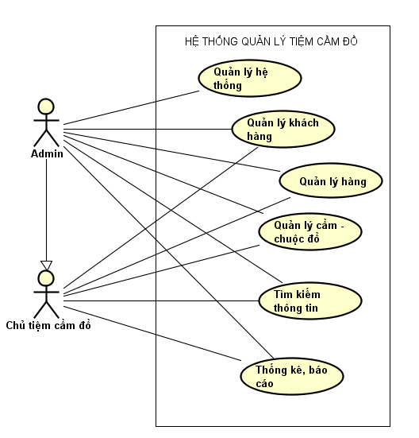

Hình 1 Biểu đồ usecase tổng quát

* + - 1. Biểu đồ Usecase “Quản lý hệ thống”

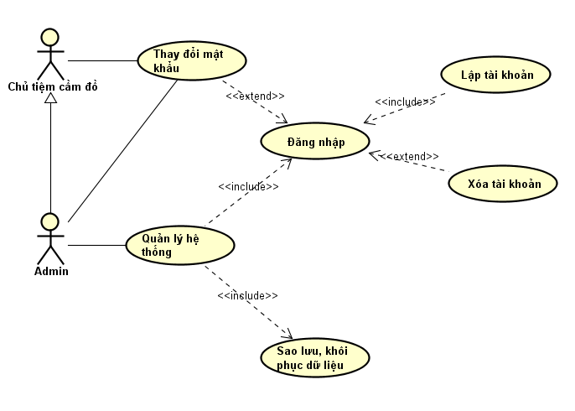

Hình 2 Biểu đồ usecase “Quản lý hệ thống”

* + - 1. Biểu đồ Usecase “Quản lý hàng”

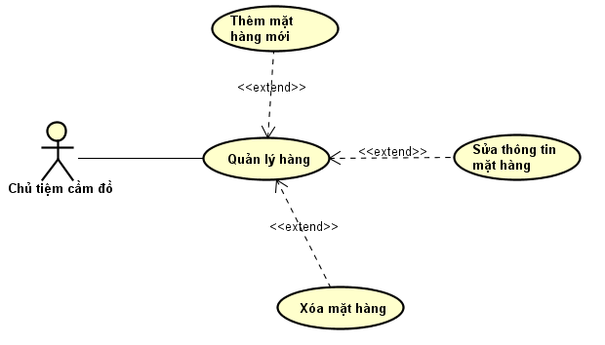

Hình 3 Biểu đồ usecase “Quản lý hàng”

* + - 1. Biểu đồ Usecase “Quản lý khách hàng”

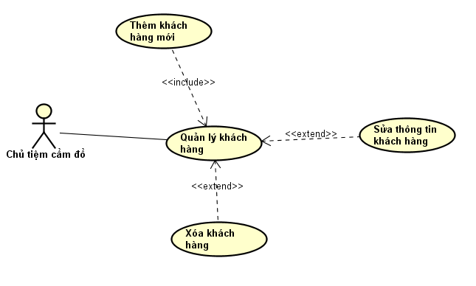

Hình 4 Biểu đồ usecase “Quản lý khách hàng”

* + - 1. Biểu đồ Usecase “Quản lý cầm đồ”

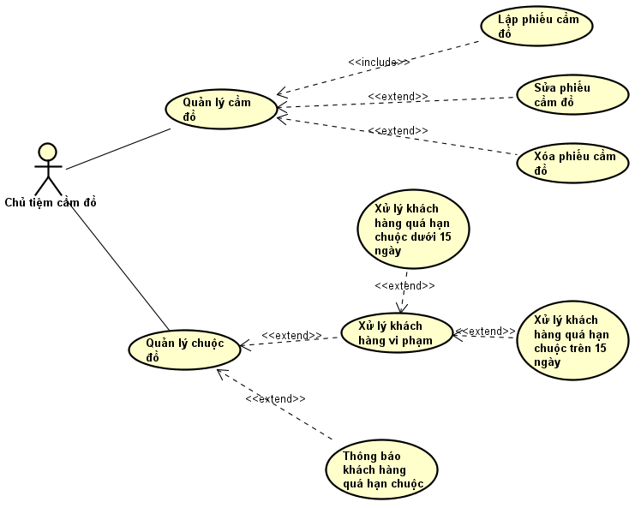

Hình 5 Biểu đồ usecase “Quản lý cầm đồ”

* + - 1. Biểu đồ Usecase “Tìm kiếm thông tin”

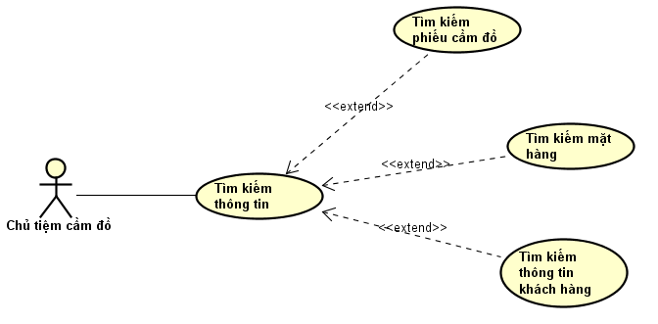

Hình 6 Biểu đồ usecase “Tìm kiếm thông tin”

* + - 1. Biểu đồ Usecase “Thống kê, báo cáo”

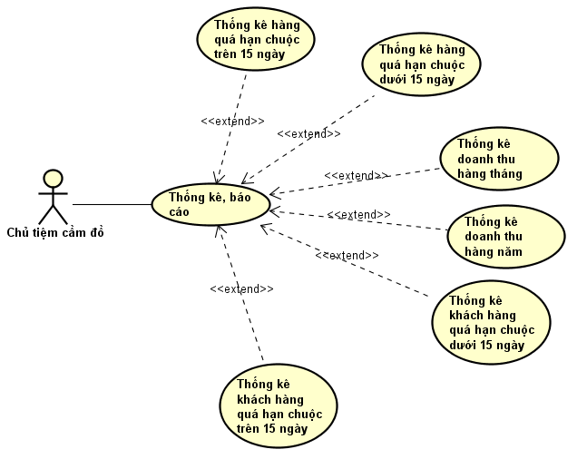

Hình 7 Biểu đồ usecase “Thống kê, báo cáo”

* + 1. Đặc tả Usecase
       1. Đặc tả Usecase “Quản lý hệ thống”
* Đặc tả Usecase “Đăng nhập”
* Tóm tắt: Admin, Chủ tiệm cầm đồ sử dụng Usecase “Đăng nhập” để thực hiện chức năng đăng nhập vào hệ thống.
* Đặc tả Usecase “Lập tài khoản”
* Tóm tắt: Admin lập tài khoản cho người dùng để đăng nhập vào hệ thống. Thông tin tài khoản bao gồm tên đăng nhập và tài khoản.
* Đặc tả Usecase “Xóa tài khoản”
* Tóm tắt: Admin xóa tài khoản người dùng khỏi dữ liệu của hệ thống. Và tài khoản ấy không đăng nhập vào hệ thống được nữa.
* Đặc tả Usecase “Thay đổi mật khẩu”
* Tóm tắt: Người dùng (bao gồm admin, chủ tiệm cầm đồ) có thể thay đổi mật khẩu theo ý mình muốn.
* Đặc tả Usecase “Sao lưu, khôi phục dữ liệu”
* Tóm tắt: Admin sử dụng Usecase “Sao lưu phục hồi dữ liệu” để thực hiện chức năng sao lưu, phục hồi dữ liệu. Dữ liệu được lưu trên các dịch vụ cloud như: Onedrive, Mega, Google Drive,… hoặc lưu trữ trên ổ đĩa cứng để sao lưu dữ liệu và phục hồi dữ liệu.
  + - 1. Đặc tả Usecase “Quản lý hàng”
* Đặc tả Usecase “Thêm mặt hàng mới”
* Tóm tắt: Chủ tiệm cầm đồ xem mặt hàng đó đã có chưa. Nếu chưa thì tiến hành thêm mặt hàng mới vào hệ thống. Bao gồm các thông tin: mã mặt hàng, tên mặt hàng và loại mặt hàng.
* Đặc tả Usecase “Sửa thông tin mặt hàng”
* Tóm tắt: Chủ tiệm cầm đồ có thể sửa thông tin của mặt hàng như: mã mặt hàng, tên mặt hàng và loại mặt hàng. Và cập nhật lại vào hệ thống
* Đặc tả Usecase “Xóa mặt hàng”
* Tóm tắt: Chủ tiệm cầm đồ có thể xóa mặt hàng khỏi hệ thống.
  + - 1. Đặc tả Usecase “Quản lý khách hàng”
* Đặc tả Usecase “Thêm khách hàng mới”
* Tóm tắt: Chủ tiệm cầm đồ xem khách hàng đó đã có chưa. Nếu chưa thì tiến hành thêm khách hàng mới vào hệ thống. Bao gồm các thông tin: mã khách hàng, tên khách hàng, số điện thoại, địa chỉ và chứng minh nhân dân hoặc thẻ căn cước.
* Đặc tả Usecase “Sửa thông tin khách hàng”
* Tóm tắt: Chủ tiệm cầm đồ có thể sửa thông tin của khách hàng như: mã khách hàng, tên khách hàng, số điện thoại, địa chỉ và chứng minh nhân dân hoặc thẻ căn cước. Và cập nhật lại vào hệ thống.
* Đặc tả Usecase “Xóa khách hàng”
* Tóm tắt: Chủ tiệm cầm đồ có thể xóa mặt hàng khỏi hệ thống.
  + - 1. Đặc tả Usecase “Quản lý cầm đồ”
* Đặc tả Usecase “Quản lý cầm đồ”
* Tóm tắt: Chủ tiệm cầm đồ dùng các chức năng sau: Lập phiếu cầm đồ, sửa phiếu cầm đồ và xóa phiếu cầm đồ.
* Đặc tả Usecase “Lập phiếu cầm đồ”
* Tóm tắt: Chủ tiệm cầm đồ lập phiếu cầm đồ theo mẫu và điền đầy đủ thông tin như: mã phiếu, ngày lập, tiền cầm, mã mặt hàng, lãi suất và ngày hẹn trả.
* Đặc tả Usecase “Sửa phiếu cầm đồ”
* Tóm tắt: Chủ tiệm cầm đồ có thể sửa các thông tin trong phiếu cầm đồ.
* Đặc tả Usecase “Xóa phiếu cầm đồ”
* Tóm tắt: Chủ tiệm cầm đồ có thể xóa phiếu cầm đồ.
* Đặc tả Usecase “Quản lý chuộc đồ”
* Tóm tắt: Chủ tiệm cầm đồ dùng các chức năng sau: Thông báo khách hàng quá hạn chuộc đồ, xử lý khách hàng vi phạm.
* Đặc tả Usecase “Thông báo khách hàng quá hạn chuộc đồ”
* Tóm tắt: Khi khách hàng quá hạn ngày hẹn chuộc đồ, chủ tiệm cầm đồ tiến hành tin phiếu thông báo (theo mẫu) và gửi đến khách hàng qua đường thư hoặc gửi mail đến khách hàng.
* Đặc tả Usecase “Xử lý khách hàng vi phạm”
* Tóm tắt: Gồm 2 đối tượng: Khách hàng quá hạn chuộc dưới 15 ngày và trên 15 ngày.
* Đặc tả Usecase “Xử lý khách hàng quá hạn chuộc đồ dưới 15 ngày”
* Tóm tắt: Khi khách hàng đến thanh toán, chủ tiệm cầm đồ tiến hành thông báo vi phạm và tính tiền vi phạm vào tổng tiền.
* Đặc tả Usecase “Xử lý khách hàng quá hạn chuộc đồ trên 15 ngày”
* Tóm tắt: Tiến hành đưa mặt hàng của khách hàng đấy vào danh sách có thể thanh lý.
  + - 1. Đặc tả Usecase “Tìm kiếm thông tin”
* Đặc tả Usecase “Tìm kiếm phiếu cầm đồ”
* Tóm tắt: Chủ tiệm cầm đồ có thể tìm kiếm phiếu cầm đồ thông qua mã phiếu hoặc tên khách hàng, …
* Đặc tả Usecase “Tìm kiếm thông tin hàng”
* Tóm tắt: Chủ tiệm cầm đồ có thể tìm thông tin khách hàng thông qua: mã mặt hàng, tên mặt hàng hay loại mặt hàng.
* Đặc tả Usecase “Tìm kiếm thông tin khách hàng”
* Tóm tắt: Chủ tiệm cầm đồ có thể tìm thông tin khách hàng thông qua: mã khách hàng, tên khách hàng, số điện thoại, chứng minh nhân dân hoặc thẻ căn cước, …
  + - 1. Đặc tả Usecase “Thống kê, báo cáo”
* Đặc tả Usecase “Thống kê hàng quá hạn chuộc đồ trên 15 ngày”
* Tóm tắt: Chủ tiệm cầm đồ nhận được thống kê hàng quá hạn chuộc đồ trên 15 ngày gồm đầy đủ các thông tin của hàng hóa.
* Đặc tả Usecase “Thống kê hàng quá hạn chuộc đồ dưới 15 ngày”
* Tóm tắt: Chủ tiệm cầm đồ nhận được thống kê hàng quá hạn chuộc đồ dưới 15 ngày gồm đầy đủ các thông tin của hàng hóa.
* Đặc tả Usecase “Thống kê doanh thu hàng tháng”
* Tóm tắt: Chủ tiệm cầm đồ có thể nhận được doanh thu theo từng tháng. (Giới hạn trong 12 tháng)
* Đặc tả Usecase “Thống kê doanh thu hàng năm”
* Tóm tắt: Chủ tiệm cầm đồ có thể nhận được doanh thu theo từng năm. (Giới hạn trong 3 năm)
* Đặc tả Usecase “Thống kê khách hàng quá hạn chuộc dưới 15 ngày”
* Tóm tắt: Chủ tiệm cầm đồ nhận được thống kê khách hàng quá hạn chuộc đồ dưới 15 ngày gồm đầy đủ các thông tin của những khách hàng đó.
* Đặc tả Usecase “Thống kê khách hàng quá hạn chuộc trên 15 ngày”
* Tóm tắt: Chủ tiệm cầm đồ nhận được thống kê khách hàng quá hạn chuộc đồ trên 15 ngày gồm đầy đủ các thông tin của những khách hàng đó.
  1. Biểu đồ lớp
     1. Danh sách các lớp
        1. Lớp “TaiKhoan”

|  |  |  |
| --- | --- | --- |
| STT | Tên thuộc tính | Ý nghĩa |
| 1 | Username | Tên đăng nhập |
| 2 | Password | Mật khẩu |

Bảng 12 Thuộc tính Lớp “TaiKhoan”

|  |  |  |
| --- | --- | --- |
| STT | Tên phương thức | Ý nghĩa |
| 1 | LapTaiKhoan | Lập tài khoản |
| 2 | SuaTaiKhoa | Sửa thông tin tài khoản |
| 3 | DoiMatKhau | Đổi password tài khoản |

Bảng 13 Phương thức “TaiKhoan”

* + - 1. Lớp “KhachHang”

|  |  |  |
| --- | --- | --- |
| STT | Tên thuộc tính | Ý nghĩa |
| 1 | MaKhachHang | Mã khách hàng |
| 2 | TenKhachHang | Tên khách hàng |
| 3 | SDT | Số điện thoại của khách hàng |
| 4 | DiaChi | Địa chỉ khách hàng |
| 5 | CMND | Số cmnd khách hàng |

Bảng 14 Thuộc tính Lớp “KhachHang”

|  |  |  |
| --- | --- | --- |
| STT | Tên phương thức | Ý nghĩa |
| 1 | ThemKhachHang | Thêm khách hàng |
| 2 | SuaKhachHang | Sửa thông tin khách hàng |
| 3 | XoaKhachHang | Xóa khách hàng |

Bảng 15 Phương thức Lớp “KhachHang”

* + - 1. Lớp “LoaiMatHang”

|  |  |  |
| --- | --- | --- |
| STT | Tên thuộc tính | Ý nghĩa |
| 1 | MaLoai | Mã loại hàng |
| 2 | TenLoai | Tên loại hàng |

Bảng 16 Thuộc tính Lớp “LoaiMatHang”

|  |  |  |
| --- | --- | --- |
| STT | Tên phương thức | Ý nghĩa |
| 1 | Them | Thêm loại mặt hàng |
| 2 | Sua | Sửa thông tin loại mặt hàng |
| 3 | Xoa | Xóa loại mặt hàng |

Bảng 17 Phương thức Lớp “LoaiMatHang”

* + - 1. Lớp “HangHoa”

|  |  |  |
| --- | --- | --- |
| STT | Tên thuộc tính | Ý nghĩa |
| 1 | MaHang | Mã hàng hóa |
| 2 | TenMatHang | Tên mặt hàng |
| 3 | MaLoai | Mã loại |

Bảng 18 Thuộc tính Lớp “HangHoa”

|  |  |  |
| --- | --- | --- |
| STT | Tên phương thức | Ý nghĩa |
| 1 | ThemMatHang | Thêm hàng hóa |
| 2 | SuaMatHang | Sửa thông tin mặt hàng |
| 3 | XoaMatHang | Xóa hàng hóa |

Bảng 19 Phương thức Lớp “HangHoa”

* + - 1. Lớp “PhieuCamDo”

|  |  |  |
| --- | --- | --- |
| STT | Tên thuộc tính | Ý nghĩa |
| 1 | MaPhieu | Mã phiếu cầm đồ |
| 2 | NgayLap | Ngày lập phiếu |
| 3 | NgayHenTra | Ngày hẹn khách tới để chuột đồ |
| 4 | LaiSuat | Lãi suất trên từng ngày |
| 5 | MaKhachHang | Mã khách hàng |

Bảng 20 Thuộc tính Lớp “PhieuCamDo”

|  |  |  |
| --- | --- | --- |
| STT | Tên phương thức | Ý nghĩa |
| 1 | LapPhieu | Lập phiếu cầm đồ |
| 2 | SuaPhieuCamDo | Sửa phiếu cầm đồ |
| 3 | XoaPhieuCamDo | Xóa phiếu cầm đồ |

Bảng 21 Phương thức Lớp "PhieuCamDo"

* + - 1. Lớp “CTPhieuCamDo”

|  |  |  |
| --- | --- | --- |
| STT | Tên thuộc tính | Ý nghĩa |
| 1 | MaHang | Mã mặt hàng |
| 2 | MaPhieu | Mã phiếu cầm đồ |
| 3 | SoLuong | Số lượng món đồ |
| 4 | TienCam | Tiền cầm |

Bảng 22 Thuộc tính Lớp “CTPhieuCamDo”

|  |  |  |
| --- | --- | --- |
| STT | Tên phương thức | Ý nghĩa |
| 1 | Them | Thêm thông tin TPhieuCamDo |
| 2 | Sua | Sửa thông tin CTPhieuCamDo |
| 3 | Xoa | Xóa CTPhieuCamDo |

Bảng 23 Phương thức Lớp “CTPhieuCamDo”

* + - 1. Lớp “PhieuThanhToan”

|  |  |  |
| --- | --- | --- |
| STT | Tên thuộc tính | Ý nghĩa |
| 1 | MaPhieuThanhToan | Mã phiếu thanh toán |
| 2 | NgayLapPhieuThanhToan | Tên loại mặt hàng |
| 3 | MaViPham | Mã vi phạm |
| 4 | MaPhieu | Mã phiếu cầm đồ |

Bảng 24 Thuộc tính Lớp “ThanhToan”

|  |  |  |
| --- | --- | --- |
| STT | Tên phương thức | Ý nghĩa |
| 1 | LapPhieuThanhToan | Lập phiếu thanh toán |
| 2 | SuaPhieuThanhToan | Sửa phiếu thanh toán |
| 3 | XoaPhieuThanhToan | Xóa phiếu thanh toán |

Bảng 25 Phương thức Lớp “ThanhToan”

* + - 1. Lớp “XuLyViPham””

|  |  |  |
| --- | --- | --- |
| STT | Tên thuộc tính | Ý nghĩa |
| 1 | MaViPham | Mã vi phạm |
| 2 | NoiDung | Nội dung vi phạm |
| 3 | TienPhat | Tiền phạt |

Bảng 26 Thuộc tính Lớp “XuLyViPham”

|  |  |  |
| --- | --- | --- |
| STT | Tên phương thức | Ý nghĩa |
| 1 | Them | Thêm vi phạm |
| 2 | Sua | Sửa thông tin vi phạm |
| 3 | Xoa | Xóa vi phạm |

Bảng 27 Phương thức Lớp “XuLyViPham”

* + 1. Vẽ biểu đồ lớp
       1. Biểu đồ lớp “Quản lý hệ thống”

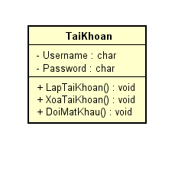

Hình 8 Biểu đồ lớp “Quản lý hệ thống”

* + - 1. Biểu đồ lớp “Quản lý khách hàng”

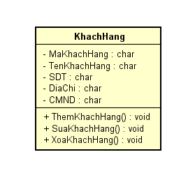

Hình 9 Biểu đồ lớp “Quản lý khách hàng”

* + - 1. Biểu đồ lớp “Quản lý hàng”

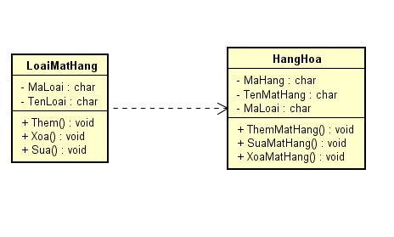

Hình 10 Biểu đồ lớp “Quản lý hàng”

* + - 1. Biểu đồ lớp “Quản lý cầm đồ”

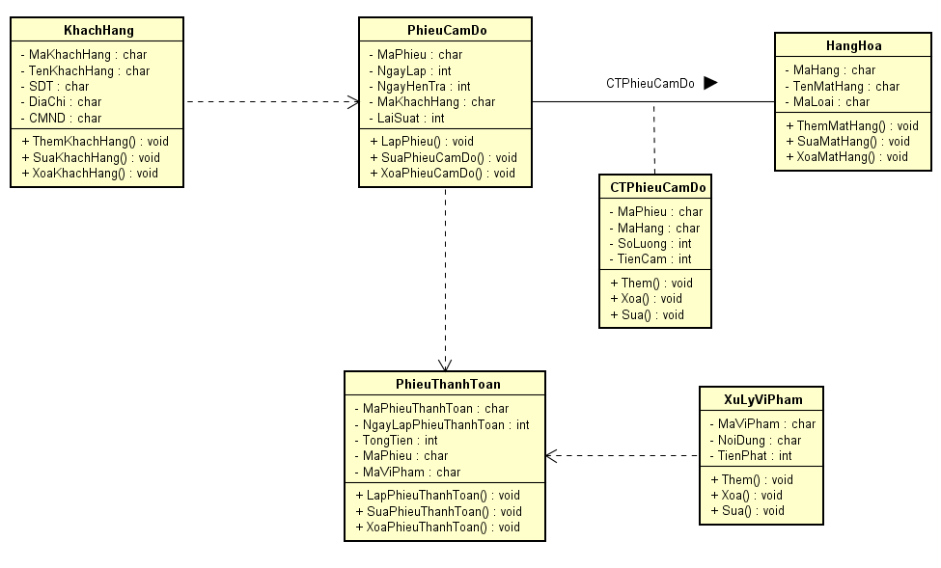

Hình 11 Biểu đồ lớp “Quản lý cầm đồ”

# CHƯƠNG 4: PHÂN TÍCH, THIẾT KẾ CƠ SỞ DỮ LIỆU

## 4.1. Thiết kế cơ sở dữ liệu

### 4.1.1. Bảng “LOAIMATHANG” (Loại mặt hàng)

|  |  |  |  |  |
| --- | --- | --- | --- | --- |
| STT | Tên  thuộc tính | Kiểu  dữ liệu | Kích  thước | Ý nghĩa |
| 1 | MALOAI | CHAR | 4 | Mã loại mặt hàng – khóa chính |
| 2 | TENLOAI | NVARCHAR | 50 | Tên loại mặt hàng |

Bảng 28 “LOAIMATHANG”

### 4.1.2. Bảng “MATHANG” (Mặt hàng)

|  |  |  |  |  |
| --- | --- | --- | --- | --- |
| STT | Tên  thuộc tính | Kiểu  dữ liệu | Kích  thước | Ý nghĩa |
| 1 | MAMATHANG | CHAR | 4 | Mã mặt hàng – Khóa chính |
| 2 | TENMATHANG | NVARCHAR | 50 | Tên mặt hàng |
| 3 | MALOAI | CHAR | 4 | Mã loại |
| 4 | TT_MH | NVARCHAR |  | Để phân biệt mặt hàng nào bị xóa |

Bảng 29 “MATHANG”

### 4.1.3. Bảng “KHACHHANG” (Khách hàng)

|  |  |  |  |  |
| --- | --- | --- | --- | --- |
| STT | Tên  thuộc tính | Kiểu  dữ liệu | Kích  thước | Ý nghĩa |
| 1 | MAKHACHHANG | CHAR | 4 | Mã khách hàng – khóa chính |
| 2 | TENKHACHHANG | NVARCHAR | 50 | Tên khách hàng |
| 3 | SDT | CHAR | 11 | Số điện thoại của khách hàng |
| 4 | DIACHI | NVARCHAR | 100 | Địa chỉ khách hàng |
| 5 | CMND | CHAR | 20 | Số cmnd khách hàng |
| 6 | TT_KH | NVARCHAR |  | Để phân biệt khách hàng nào bị xóa |

Bảng 30 “KHACHHANG”

### 4.1.4. Bảng “PHIEUCAMDO” (Phiếu cầm đồ)

|  |  |  |  |  |
| --- | --- | --- | --- | --- |
| STT | Tên  thuộc tính | Kiểu  dữ liệu | Kích  thước | Ý nghĩa |
| 1 | MAPHIEU | CHAR | 4 | Mã phiếu cầm đồ – khóa chính |
| 2 | NGAYLAP | DATETIME |  | Ngày lập phiếu |
| 3 | NGAYTRA | DATETIME |  | Ngày khách tới để chuột đồ |
| 4 | TIENCAM | MONEY |  | Tiển khách cầm mặt hàng |
| 5 | TIENTRA | MONEY |  | Tiển khách phải trả trong đúng thời gian quy định |
| 6 | MAKHACHHANG | CHAR | 4 | Mã khách hàng |
| 7 | TEN_TAI_KHOAN | VARCHAR | 20 | Tên tài khoản người tạo phiếu |
| 8 | TT_PCD | NVARCHAR |  | Để xác nhận phiếu bị xóa hay chưa |

Bảng 31 “PHIEUCAMDO”

### 4.1.5. Bảng “CTPHIEUCAMDO” (Chi tiết phiếu cầm đồ)

|  |  |  |  |  |
| --- | --- | --- | --- | --- |
| STT | Tên  thuộc tính | Kiểu  dữ liệu | Kích  thước | Ý nghĩa |
| 1 | MAMATHANG | CHAR | 4 | Mã mặt hàng – khóa chính |
| 2 | MAPHIEU | CHAR | 4 | Mã phiếu – khóa chính |
| 3 | SOLUONG | INT |  | Số lượng món đồ |
| 4 | TIENCAM | MONEY |  | Số tiền cầm của món hàng với số lượng 1 |
| 5 | TT_CTPCD | NVARCHAR |  | Để xác nhận phiếu bị xóa hay chưa |

Bảng 32 “CTPHIEUCAMDO”

### 4.1.6. Bảng “PHIEUTHANHTOAN” (Phiếu thanh toán)

|  |  |  |  |  |
| --- | --- | --- | --- | --- |
| STT | Tên  thuộc tính | Kiểu  dữ liệu | Kích  thước | Ý nghĩa |
| 1 | MAPHIEUTHANHTOAN | CHAR | 4 | Mã phiếu thanh toán – khóa chính |
| 2 | NGAYLAPPHIEUTHANHTOAN | DATETIME |  | Ngày lập phiếu thanh toán |
| 3 | TIENLAI | FLOAT |  | Tiền lãi cầm |
| 4 | TONGTIEN | MONEY |  | Tổng tiền cầm của phiếu |
| 5 | TT_PTT | NVARCHAR |  | Để xác nhận phiếu bị xóa hay chưa |

Bảng 33 “PHIEUTHANHTOAN”

### 4.1.7. Bảng “TAIKHOAN” (Tài khoản)

|  |  |  |  |  |
| --- | --- | --- | --- | --- |
| STT | Tên  thuộc tính | Kiểu  dữ liệu | Kích  thước | Ý nghĩa |
| 1 | TEN_TAI_KHOAN | VARCHAR | 20 | Tên tài khoản người dùng – khóa chính |
| 2 | MAT_KHAU | VARCHAR | 20 | Mật khẩu người dùng |
| 3 | QUEN_MAT_KHAU | VARCHAR | 20 | Người dùng quên mật khẩu |
| 4 | HO_VA_TEN_USER | NVARCHAR | 30 | Họ và tên của người dùng |
| 5 | VAI_TRO | NVARCHAR | 30 | Vai trò của người dùng |

Bảng 34 "TAIKHOAN"

## 4.2. Biểu đồ quan hệ

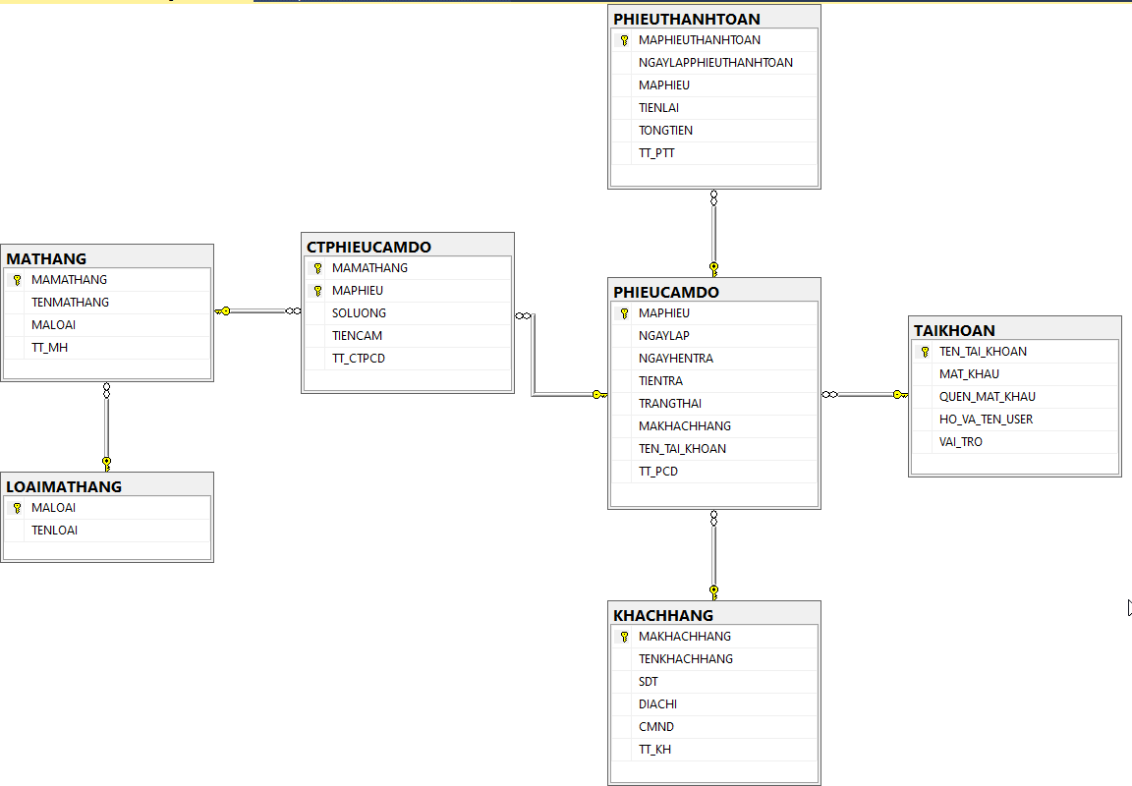

Hình 12 Biểu đồ quan hệ

# CHƯƠNG 5: THIẾT KẾ GIAO DIỆN

## 5.1. Giao diện “đăng nhập”

* Mô tả: Dùng để đăng nhập khi đã có tài khoản hoặc khi không có tài khoản có thể đăng ký.
* Chức năng :

+ Tạo tài khoản để sử dụng phần mềm

+ Đăng nhập khi có tài khoản

* Nhập tên khoản và mật khẩu khớp với tài khoản của người dùng

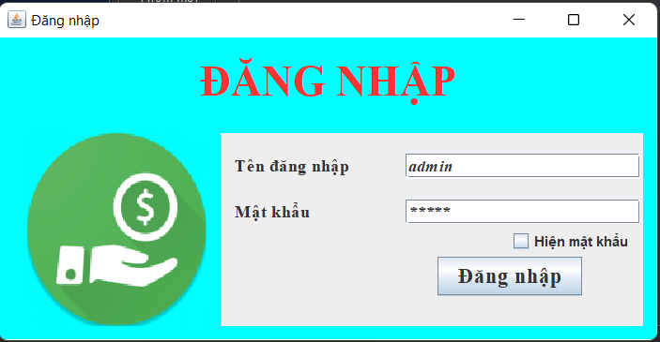

Hình 13 Giao diện “đăng nhập”

* Mô tả: form dùng để đăng ký tài khoản khi sử dụng phần mềm (Chủ tiệm, Nhân viên)
* Chức năng: Phải có tài khoản thì mới sử dụng được phần mềm
* Nhập mã để đăng ký (Mã này là mã hợp đồng khi ký kết với chủ tiệm)

+ Sau đó nhập Tên tài khoản nhưng không trùng với những tài khoản có sẳn

+ Nhập họ và tên thực của người dùng

+ Chọn vai trò của người dùng đối với cửa hàng (Chủ tiệm chỉ được 1 người)

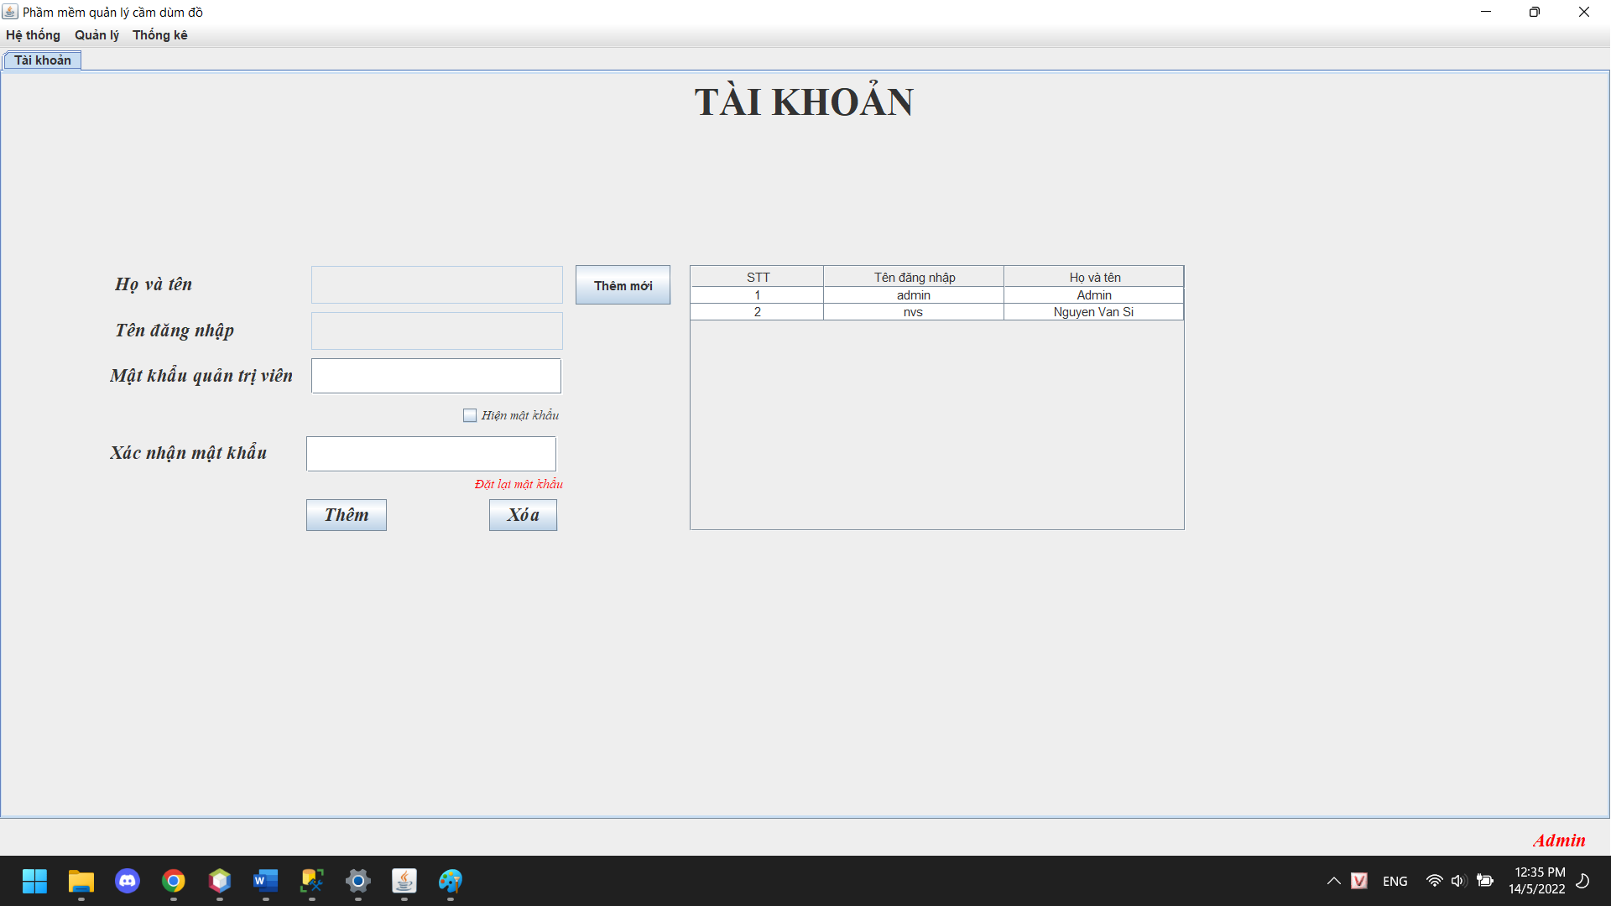

Hình 14 Giao diện quản lý tài khoản

* Mô tả: Form để lấy lại mật khẩu
* Chức năng: chỉ chủ tiệm mới reset lại được mật khẩu
* Mật khẩu sẽ được reset lại thành 1.

## 5.2. Giao diện chính

- Mô tả: Form trang chủ

Hình 16 Giao diện chính

### 5.2.1 Form thao tác những mặt hàng

* Mô tả: Form thao tác những mặt hàng được cầm
* Chức năng:

+ Dùng để thêm, sửa thông tin của các mặt hàng đã cầm

+ Có thể tìm kiếm mặt hàng xem đã tồn tại chưa

* Nhập: khi chọn tính năng thêm thì bắt đầu nhập

+ Mã mặt hàng

+ Tên mặt hàng nhập những mặt hàng mới chưa được tồn loại trong kho

+ Tên loại nhập loại mà mặt hàng thuộc. Nếu loại chưa tồn tại thì phải thêm loại mặt hàng.

+ Thông tin chi tiết các mặt hàng.

Hình 17 Giao diện mặt hàng

### 5.2.2 Form thao tác những phiếu cầm đồ

* Mô tả: Form thao tác với những phiếu cầm
* Chức năng:

+ Dùng để thêm, xóa, sửa thông tin của các phiếu cầm đồ

+ Có tính năng tìm kiếm những phiếu củ

* Nhập: khi chọn tính năng thêm thì bắt đầu nhập

+ Khi chọn tính năng lập phiếu thì yêu cầu nhập CMND khách hàng muốn cầm đồ nên tên khách hàng tự động nhập.

+ Mã phiếu do tự động nên không cần nhập

+ Lãi suất tự động là 0.01% / Ngày

+ Tên loại nhập loại mà mặt hàng thuộc. Nếu loại chưa tồn tại thì máy tự động thêm vào

+ Ngày lập tự động nhận định ngày tạo phiếu

+ Ngày trả do khách hàng chọn.

* Ngoài ra, khi nhấp chuộc 2 lần vào hợp đồng thì lịch sử đóng lãi của hợp đồng đó sẽ hiện.

Hình 18 Giao diện phiếu cầm đồ

### 5.2.3 From tương tác thông tin khách hàng

- Mô tả: Thông tin của khách hàng hiện trên form này

- Chức năng:

+ Có thể thêm, xóa, sửa thông tin khách hàng mới hoặc những khách hàng củ muốn thay đổi thông tin

+ Có thể tìm kiếm những khách hàng có sẳn trong hệ thống

- Nhập: Khách hàng mới:

+ Mã khách hàng là CMND/CCCD của khách hàng

+ Tên khách hàng: Nhập đầy đủ họ và tên khách hàng

+ Số điện thoại: Nhập đúng 10 số như quy định

+ Địa chỉ: Nhập địa chỉ thường trú của khách hàng

* Ngoài ra, khi nhấp chuộc 2 lần vào khách hàng ở bảng thì thông tin lịch sử cầm đồ của khách hàng đó sẽ hiện

Hình 22 Giao diện khách hàng

### 5.2.4 From Quản lí nhân viên

- Mô tả: Chỉ có tài khoản của chủ tiệm được vào mục quản lí tài khoản

- Chức năng: Gúp chủ tiệm có thể quản lí người nhân viên trong cửa hàng.

- Cách dùng: Chọn một nhân viên từ bảng, những thông tin nhân viên hiện lên mục thông tin nhân viên

Hình 32 Giao diện quản lý tài khoản

### 5.2.5 Khác

- Mô tả: Thay đổi mật khẩu

- Chức năng: Giúp người dùng thay đổi mật khảu mới

- Cách dùng: Nhập mật khẩu mới và xác nhận mật khẩu

Hình 33 Giao diện đổi mật khẩu

# CHƯƠNG 6: KẾT LUẬN VÀ KIẾN NGHỊ

## 6.1 Kết luận

Chương trình “quản lý tiệm cầm đồ” sẽ hỗ trợ việc quản lý các chức năng và nghiệp vụ “cầm đồ” tốt hơn. Chương trình đã khắc phục các khó khăn mà các chủ tiệm cầm đồ gặp phải. Trong đó, có những chức năng giúp chủ tiệm cầm đồ cải thiện việc quản lý rõ ràng nhất là:

- Lưu trữ và tìm kiếm các mặt hàng, thông tin khách hàng và phiếu cầm đồ dễ dàng hơn.

- Khi cầm đồ, chương trình hỗ trợ sẵn mẫu hợp đồng.

- Khi thanh toán, chương trình có sẵn mẫu và hỗ trợ tính toán.

- Dễ dàng trong việc thống kê doanh thu theo ngày, tháng, năm.

## 6.2 Kiến nghị

Do hạn chế về thời gian, kinh nghiệm cũng như vốn hiểu biết về thực tế, chúng em còn nhiều hạn chế về các chức năng. Chúng em mong thầy sẽ hướng dẫn cũng như cho chúng em nhiều góp ý để cải thiện phần mềm hoàn chỉnh.

Chúng em sẽ cố gắng cải thiện phần mềm theo góp ý của thầy. Chúng em xin trân trọng cảm ơn !